**小保姆老年护理院可行性报告**

时间:2012-09-24 17:52

**亲情1+1的出台及其相关概念**  
中国是未富先老的国家，人口老龄化超前于现代化。人口替代问题关系到人类的可持续发展。在独生子女政策实行了30年后，中国各大城市不得不面对着这样的现 实：到2008年，各大城市户籍人口已经连续17年负增长，户籍人口中平均60岁以上占21%，18岁到34岁占24%，17岁以下只占11%，老龄化趋 势凸现十分明显[图1]

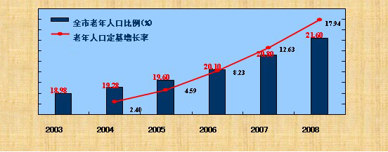

图1 老龄化趋势凸现分析示意图

小保姆老年护理院为生活完全或部分不能自理，必须依赖他人的失能老年人群提供生活护理、康复护理、精神慰藉、社会交往和 临终关怀等的一项综合性服务。小保姆老年护理院依托小保姆产品的优势探索和构建我国城市长期护理服务模式和体系并进行有效实践，优化为失能老人服务的护理 资源结构，具有十分重要的理论意义与实际应用价值。也是涉及每一个社会成员的重大民生工程。

**失能老人牵涉面广，长期护理问题凸现**   
一个家庭若有个生活不能自理的失能老人，就会影响家庭其他成员的工作、学习，甚至生活方式、生活节奏都会彻底改变。如果失能老人家庭多了，无疑就是一个严 峻的社会问题。截至2007年底，我国有1350万需要长期护理的失能老人，其影响面涉及约5000万户家庭，近1亿亲属。目前的老年人大多有多个子女， 若待独生子女一代的父母进入到了晚年，失能老年人的长期护理问题将更为严峻。从2030年开始，中国将进入人口老龄化各种矛盾的全面爆发期，失能老年人的 迅速增长是其中最难解决的一个问题。如何在2030年以前，在健全和完善养老、医疗保险制度的同时，初步建立起长期护理服务体系，这是应对人口老龄化挑战 的重要战略举措。时间紧迫，社会各界引起社会各方的高度关注。据预测，2051年中国人口老龄化达到最高峰时，届时压力将愈加突出。

**建立符合国情市情的以社区长期护理服务为核心的服务体系**   
近年来国内学术界和有关部门提出，应大力发展居家养老护理服务，让老年人尽可能长时间地居住在家，颐养天年。但对于失能老年人来说，单纯居家养老护理困难 很大：一是失能老年人需24小时全天候，家庭成员难以做到，未来的“421”家庭结构更不可能；二是目前雇佣家政服务人员（保姆）相对缺乏专业性，失能老 年人得不到应有的规范服务，且成本比入住社会养老服务机构的价格还要高；三是家庭一般不具备长期护理所需的设施、设备等条件；四是居家养老护理服务规模不 经济。

机构（养老院等）养老护理目前同样不具备大规模推广的可能性。国内外研究普遍认为，机构照顾容易造成社会疏离、非人性化 和科层制的管理，也不能实现帮助老人过有意义的生活和达到适应社会环境的目的。机构照顾可能给政府造成沉重的财政负担。由于退休金收入和生活水平提高，部 分老人也希望留在自己家里养老，还有一部分老人由于经济承受能力的限制，无法进入机构接受照顾和护理。  
上述两种养老护理摸式存在诸多的弊端，所以值得关注的是社区化家庭养老护理模式。其最先在法国、英国、新西兰等国取得了良好效果, 随后就被许多国家所效仿。这也是联合国《维也纳老龄问题国际行动计划》,《联合国老年人原则》和联合国《老龄问题宣言》等所强调支持和推荐的老年服务方 式。  
小保姆家庭加社区亲情1+1老年护理院从老年人的角度看, 在社区长期护理服务使得老年人可在自己家园中接受服务, 避免了适应新环境的麻烦；家属随时可以看望、慰藉老人，并监督护理质量;从政府的角度看, 这种形式可提高工作效率。与机构（养老院等）型服务比较, 社区老年服务多由社区内成员参与, 不需要很复杂的机构和设施，所需投资相对较少，成本相对也较低, 更重要的是可以促使服务资源配置更合理, 保证资源的投入更具灵活性和针对性，提高养老服务质量。发达国家在综合调整护理服务项目的过程中都把家庭+社区长期护理放在了优先的位置发展。在国内尤其 是城市，家庭的小型化趋势是不可能逆转的，这就决定了传统的家庭护理模式将转变为“家庭护理和社区护理相结合”的模式。在社区为老年人提供针对性的硬件和 设施（小保姆床自动坐卧、按摩、捶背、保健、自动接收大小便），配合专业的护理人员，依据本社区老年人的年龄分布、生理特征、居住特征和照顾来源针对性地 设计不同层次、不同生活维度、不同专业化程度的长期护理服务。从而解决家庭成员的专业技术缺陷，减轻其沉重的照护负担。综上所述，需要建立以居家养老为基 础、社区护理为依托、机构养老为补充的长期护理服务模式，而社区长期护理服务将是我们长期护理服务体系中最核心的内容。就城市而言，要探索建立符合城市特 点的长期护理服务体系，包括建立相应管理和监督机构，统筹规划和指导长期护理服务事业的发展；建立长期护理的社会保险；鼓励社会力量大力兴办为老社会服务 机构，为失能老人提供专业规范化的长期护理服务；同时应大力探索“社区化家庭养老护理的新模式”，即社区护理+家庭护理的措施与政策,积极打造具有中国特 色和城市特点的满足不同养老模式和不同层次需求的养老和医疗服务链 [图2]

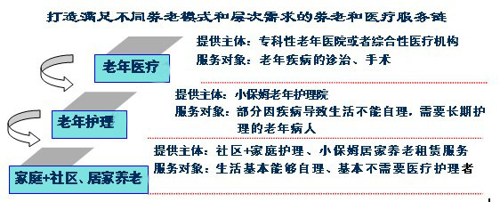

建立完善老年人护理服务体系是应对老龄化、构建和谐社会的必然要求。本报告通过对城市社区失能老人长期护理的现况及其成 因分析，借鉴发达国家与现在小保姆老年护理院的成功经验，提出了对基于城市社区失能老人长期护理的相关措施，希望社会各界共同探讨与提高。小保姆老年护理 院已初步建立起以长期护理为核心、服务机构为主体、服务标准和规范为准绳、辅之以家庭成员、社会工作者和志愿者积极参与的长期护理服务体系，并逐渐成为人 类个体生命周期中的最后一道安全网，也成为整个社会保障体系最后一道的有效防线。鉴于我国特别是城市快速进展的老龄化社会，积极探索建立长期护理服务体 系，势在必行，尤其小保姆的家庭加区亲情1+1老年护理经验值得借鉴。

“小保姆”智能护理床简介  
一、 小保姆智能护理床首家采用低压直流变频电源，安全经济，月耗电小于5度；  
二、 小保姆智能护理床自动坐卧、按摩、捶背、自动快速接便；  
三、 小保姆智能护理床自动检测空气质量除异味；  
四、 小保姆智能护理床VI管理系统除管理小保姆护理院床位同时监控社区内家庭租赁的小保姆床；